29 września 2015

PANEL I: CULTURAL HERITAGE AND VLACHS TRADITIONS / DZIEDZICTWO KULTUROWE I TRADYCJE WOŁOSKIE

Moderator: dr Miloš Luković

10.00 – 10.20 – dr hab. Ewa Kocój (UJ w Krakowie), Zarządzanie i rewitalizacja wołoskiego dziedzictwa kulturowego w Europie - wytyczenie obszarów badań i najważniejszych strategii działań

10.20 – 10.40 – prof. dr hab. Ewa Nowicka (Collegium Civitas, UW), Ethnonymes: their origins and social consequences

10.40 – 11.00 – dr Iosif Camară (Alexandru Ioan Cuza, Iasi), Sfinţi din calendarul păstoresc al vlahilor: câteva observaţii etnolingvistice

11.00 – 11.20 – dr hab. Myroslav Voloshcsuk (Uniwersytet w Iwano-Frankiwsku, Ukraina), Starożytności huculskie: badania prawa oraz tradycji wołoskich na Uniwersytecie Przykarpackim

11.20 – 11.40 – dr Tomasz Klimkowski (UAM w Poznaniu), The Writing Systems of Vlach Languages

11.40 – 12.00 – dr Anna Oczko (UJ w Krakowie), The traces of vlachs migrations in the typonomy of polish Podtatrze region

12.00 – 12.30 – Discussion / dyskusja
12.30 – 13.15 – Concluding remarks and closing of the conference / podsumowanie i zakończenie konferencji

13.15 – 14.15 – Lunch / obiad

15.30 – Tour / wycieczka

Department of the History of Medieval Poland and Economic History of the Institute of History
Maria Curie Skłodowska University in Lublin,
Institute of Culture Jagiellonian University in Kraków
and
Faculty of History, Adam Mickiewicz University in Poznań
(Project NPRH: Vlachs in the European and Polish cultural space. Migration - settlement - cultural heritage)
in collaboration with
Romanian Cultural Institute in Warsaw
(Institutul Cultural Român la Varşovia)

are pleased to invite to the International Scientific Conference

The Vlach minority in Europe – history and cultural heritage

Lublin, 28-29 September 2015

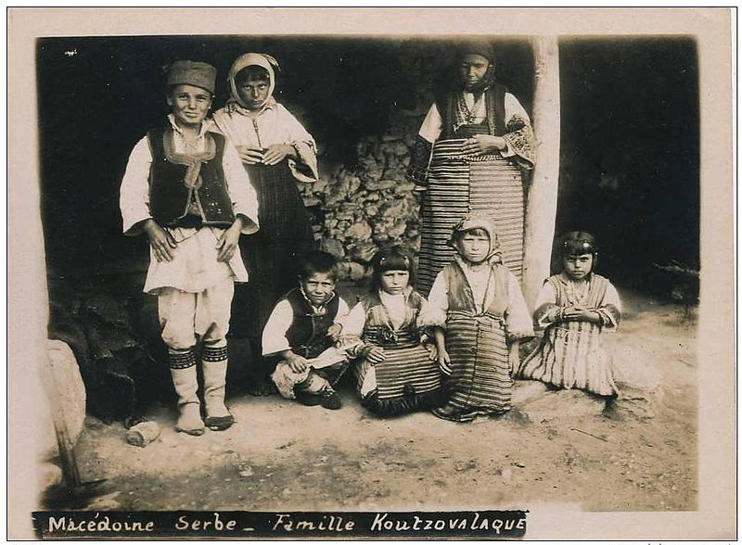
Conference programme / Program konferencji

28 września 2015 roku
11.30 – 12.00 – Registration of participants / rejestracja uczestników
12.00 – 12.20 – Opening ceremony / uroczyste otwarcie konferencji

I PANEL: VLACHS HISTORY IN EUROPE IN THE LIGHT OF HISTORICAL SOURCES (THE MIDDLE AGES AND THE MODERN ERA) / HISTORIA WOŁOCHÓW W EUROPIE W ŚWIETLE ŹRÓDEŁ HISTORYCZNYCH (ŚREDNIOWIECZE I EPOKA NOWOŻYTNA)

Moderator: dr hab. Myroslav Voloshcsuk

12.30 – 12.50 – prof. dr hab. Ilona Czamańska (UAM w Poznaniu), Wołosi a Słowianie w średniowieczu i wczesnej epoce nowożytnej

12.50 – 13.10 – prof. dr hab. Ryszard Grzesik (Instytut Slawistyki PAN w Warszawie), Pastores Romanorum in the Medieval Hungarian Chronicles

13.10 – 13.30 – dr Miloš Luković (Serbian Academy of Science and Arts, Belgrade), Self-government institutions of nomadic and seminomadic livestock breeders in the Balkans and the Carpathian region in the late medieval and early modern periods

13.30 – 13.50 – prof. dr hab. Grzegorz Jawor (UMCS w Lublinie), Północny zasięg osadnictwa na prawie wołoskim w średniowiecznej Polsce

13.50 – 14.10 - dr Marius Diaconescu (University of Bucharest), The Vlachs’ Voivodeship in Orava in the 15th century

14.10 – 14.30 - Discussion / dyskusja
14.30 – 15.30 – Lunch / obiad

PANEL II: VLACHS IN EUROPEAN COUNTRIES THROUGHOUT THE CENTURIES: HISTORY AND INTERCULTURAL RELATIONS / WOŁOSI W KRAJACH EUROPEJSKICH NA PRZESTRZENI WIEKÓW:
HISTORIA I RELACJE MIĘDZYKULTUROWE

Moderator: prof. dr hab. Ilona Czamańska

15.30 – 15.50 – Dana-Silvia Caciur PhD student (University of Bucharest), The Morlachs from the Trogir`s (Dalmatia) hinterland at the middle of the XVI century, subjects of the Ottoman Empire and land tenants of the Venetian Republic

15.50 – 16.10 – dr Vladimir Constantin Creţulescu (University of Bucharest), The Memoirs of Cola Nicea: a Testimony to the Collaboration Between Vlach Armatoles and Slav Comitadjis, in the Aftermath of the 1903 Iilinden Rebellion

16.20 – 16.40 – dr Valentin Trifescu (Babeș-Bolyai University, Cluj-Napoca and University of Strasbourg), Romania Recovering National Peripheries / Boundaries. Ethnicising Space through Artistic Geographies

16.40 – 17.00 – dr Anne Marie Sorescu-Marinković (Serbian Academy of Science and Arts, Belgrade), The Meglen Vlachs (Megleno-Romanians) of Serbia: a community on the verge of extinction

17.00 – 17.20 – dr Wojciech Sajkowski (UAM w Poznaniu), French image of the peoples inhabiting Illyrian Provinces known under the name of Morlachs

17.40 – 18.15 – Discussion / dyskusja
18.15 – Gala dinner / uroczysta kolacja

